révision 20 | Marie-José Perec | athlète française

- jag har en bror och en syster
- har ni................
- vem är det?
- jag bor i Sverige
- räkna upp några färger
- jag skulle vilja växla
- det är hemskt
- det är gott
- räkna upp veckodagarna
- jag förstår inte
- vilken storlek?
- varför?
- vad önskas?
- det är
- till förrätt
- jag har keps
- det är kallt
- tala långsammare
- det är inte
- det är varmt
révision 21 | Amélie Mauresmo | joueuse de tennis française

- jag är svensk
- smakade det bra?
- har du syskon?
- har du djur?
- hon har rakt hår
- jag är inte fransk
- till vänster
- hur mycket kostar det?
- ingen orsak
- kan jag hjälpa er?
- vad är det?
- det är kul
- när kommer du?
- min mamma heter Claire
- ursäkta mig
- var ligger Triumfbågen?
- jag arbetar
- vad har ni för yrke?
- det finns
- vilket land?
révision 23 | Alain Prost | pilote de Formule 1 français

Hej! Hur mår du?
Jag mår bra och du?
Vad gör du?
Jag vet inte.
Vad har du gjort i helgen?
Vad skall du göra i kväll?
Vill du gå på bio?
Ja, gärna.
Jag vaknar.
Jag stiger upp.
Jag duschar.
Jag tvättar mig.
Jag kammar mig.
Jag klär på mig.
Jag borstar tänderna.
Jag skyndar mig.
Jag rakar mig.
Jag klär av mig.
Jag lägger mig.
Vad heter du?

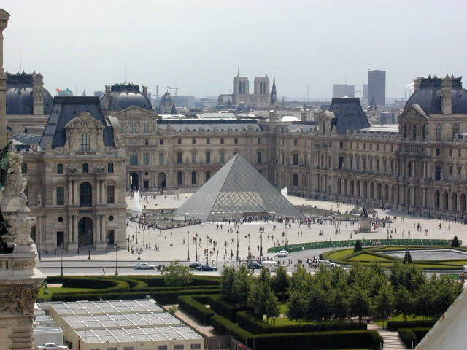DIALOGUE – PARIS; on va=ska vi, vi ska

- ska vi åka till Paris?
- ja, gärna
- ska vi ta flyg eller tåg?
- vi tar flyget
- hur mycket kostar det?
- det kostar 45 euro
- nu är vi i Paris
- vi tar tunnelbanan till hotellet
- hejsan, två biljetter tack
- 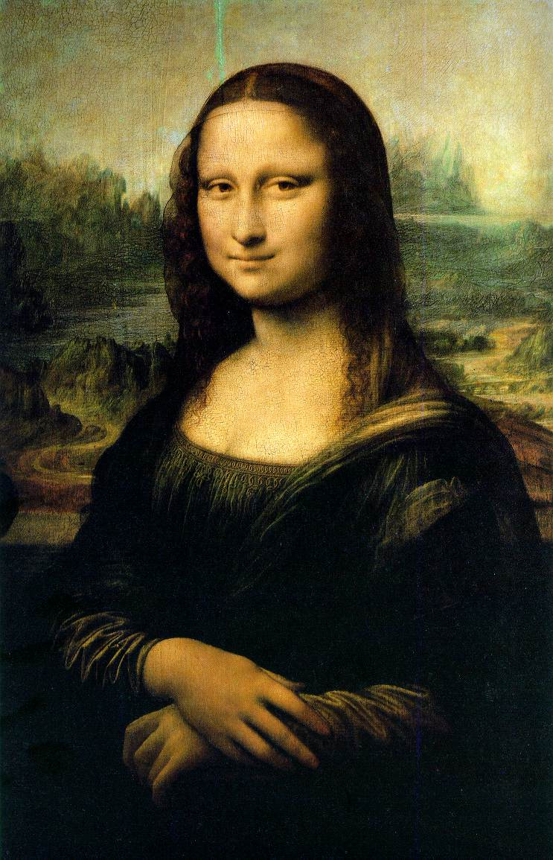vi tar linje 1 till la Bastille och sedan byter vi till linje 8
- här är hotellet
- hejsan, vi har bokat ett rum för 2 personer
- javisst; vilket är ert namn?
- jag heter SVENSSON
- ja herr Svensson! hur länge stannar ni?
- vi stannar i 4 nätter
- ok, här är nyckeln
- vilket rum är det?
- det är rum 14, på fjärde våningen
- 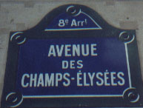ursäkta, var finns hissen?
- ledsen, det finns ingen hiss men trapporna är bakom er
- usch, vad jobbigt!
- åh, vilket fint rum!
- nu går vi på stan!
- vi åker till Louvren
- Louvren? vad är det?
- det är världens största museum
- vad finns det på Louvren?
- 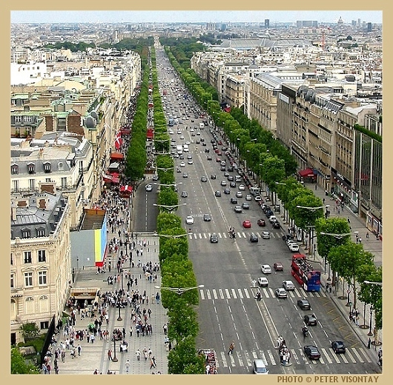det finns Mona Lisa (la Joconde)
- jaha, en tavla som Léonardo da Vinci har gjort
- ingången till Louvren är i en pyramid av glas (verre=glas)
- efter Louvren går vi på Champs-Elysées!
- vad är det?
- det är världens vackraste gata
- ja, den gatan slutar vid Triumfbågen
- det finns många dyra butiker på Champs-Elysées
- sedan åker vi till Centre Pompidou
- det är kulturhuset eller hur?
- och i kväll ska vi äta middag på en liten mysig (chouette) restaurang
- 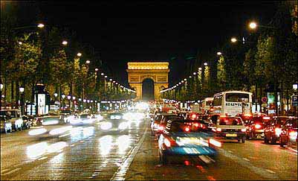känner du till någon bra restaurang?
- ja, Skottkärran bakom le Panthéon är suverän
- vi tar tunnelbanan
- var ligger tunnelbanan?
- nej, vi tar en buss; det är roligare
- ok, här kommer buss nummer 69
- avsluta samtalet

